**COS’E’ LA FUNZIONALITA’ BAND LOCK E COME UTILIZZARLA SUL 5G03**  
Questa FAQ illustra la funzionalità Band lock e come utilizzarla sul nostro router 5G03.   
Se le seguenti indicazioni non dovessero risolvere il tuo problema, ti preghiamo di contattare il nostro team di assistenza clienti inviando una e-mail all’indirizzo [**support.it@tenda.cn**](mailto:support.it@tenda.cn)   
  
**COS’E’ IL BAND LOCK?**La funzione "band lock" in un router 5G consente di bloccare il router su una specifica banda di frequenza utilizzata per la connessione 5G. I router 5G possono connettersi a diverse bande di frequenza, ognuna delle quali ha caratteristiche diverse in termini di copertura e velocità. La funzione di "band lock" permette di selezionare manualmente una di queste bande specifiche e "bloccare" il router su quella banda, impedendogli di passare automaticamente a un'altra.  
  
**PERCHE’ UTILIZZARE IL BAND LOCK?**• Stabilità della connessione: in alcune situazioni, il router potrebbe passare automaticamente da una banda all'altra, causando instabilità o interruzioni della connessione. Bloccando il router su una specifica banda, puoi mantenere una connessione più stabile.

• Prestazioni ottimali: non tutte le bande offrono le stesse prestazioni in ogni area. Alcune bande potrebbero essere meno congestionate e quindi offrire una velocità migliore. Bloccando il router sulla banda che offre le migliori prestazioni nella tua area, puoi ottenere una connessione più veloce.

• Copertura: in alcune aree, una banda potrebbe offrire una copertura migliore rispetto ad altre. Utilizzando il "band lock", puoi assicurarti che il router utilizzi la banda con la migliore copertura per la tua posizione.

**COME IMPOSTARE IL BAND LOCK SUL 5G03**Connetti il tuo computer/telefono cellulare al 5G03 tramite Wi-Fi, poi accedi al sito web utilizzando l'URL indicato sull'etichetta del 5G03, che è tendawifi.com (di solito anche questo indirizzo IP, 192.168.0.1, consente di accedere al sito web), e accedi con il tuo nome utente e password.  
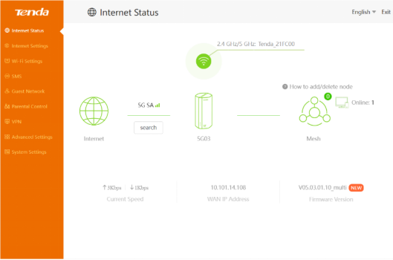Vai nella sezione “Impostazioni Internet” e successivamente in basso su questa pagina.  
  
  
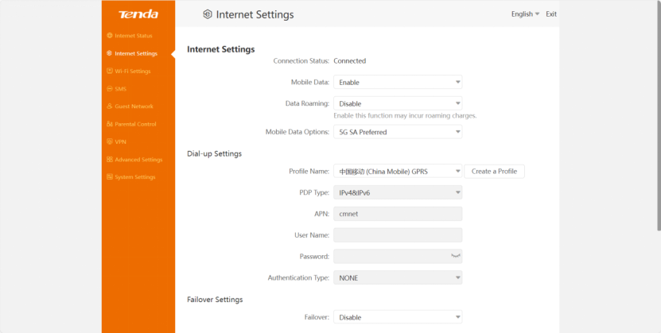

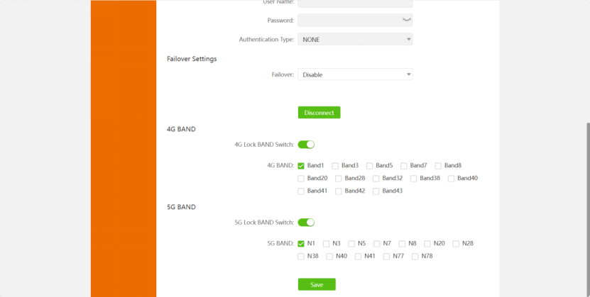  
  
Questi due selettori di banda sono disabilitati per impostazione predefinita. Puoi abilitare l’opzione, selezionare la banda desiderata e salvare le impostazioni che hai applicato.